Солтүстік Қазақстан облысы Тайынша ауданы Чкалов ауылдық округінің Чкалов ауылындағы атауы жоқ көшелерге атаулар беру туралы
Солтүстік Қазақстан облысы Тайынша ауданы Чкалов ауылдық округі әкімінің 2021 жылғы 25 ақпандағы № 5 шешімі. Солтүстік Қазақстан облысы Әділет департаментінде 2021 жылғы 26 ақпанда № 7147 болып тіркелді
Қазақстан Республикасының 1993 жылғы 8 желтоқсандағы "Қазақстан Республикасының әкімшілік - аумақтық құрылысы туралы" Заңының 14- бабының 4) тармақшасына, Қазақстан Республикасының 2001 жылғы 23 қаңтардағы "Қазақстан Республикасының мемлекеттік басқару және өзін-өзі басқару туралы" Заңының 35-бабының 2 тармағына сәйкес, облыстық ономастика комиссиясының 2020 жылғы 29 желтоқсандағы қорытындысы негізінде және Чкалов ауылы тұрғындарынын пікірін ескере отырып, Солтүстік Қазақстан облысы Тайынша ауданы Чкалов ауылдық округі әкімінің міндетін атқарушысы ШЕШІМ ҚАБЫЛДАДЫ:
1. Қоса берілген схемалық картаға сәйкес, Солтүстік Қазақстан облысы Тайынша ауданы Чкалов ауылдық округінің Чкалов ауылындағы атауы жоқ көшелерге келесі атаулар берілсін:
№ 1 атауы жоқ көше – Сүлейман Фахрутдинов көшесі;
№ 2 атауы жоқ көше – Ғабит Мүсірепов көшесі;
№ 3 атауы жоқ көше - Қазыбек би көшесі;
№ 4 атауы жоқ көше - Шоқан Уәлиханов көшесі.
2. Осы шешімнің орындалуын бақылауды өзіме қалдырамын.
3. Осы шешім оның алғашқы ресми жарияланған күнінен кейін күнтізбелік он күн өткен соң қолданысқа енгізіледі.
Чкалов ауылдық округі  әкімінің міндетін атқарушы | С. Садвакасов
Чкалов ауылдық округі
әкімінің міндетін атқарушы
2021 жылғы 25 ақпаны
№ 5 шешіміне
қосымша
Солтүстік Қазақстан облысы Тайынша ауданы Чкалов ауылдық округінің Чкалово ауылындағы атауы жоқ көшелерге атаулар беру туралы схемалық карта

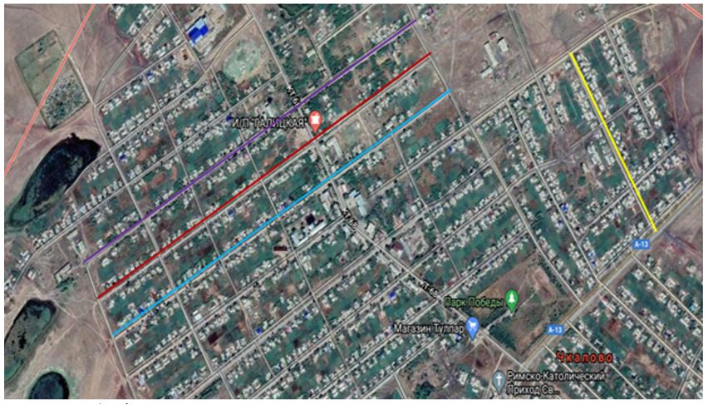

Шартты белгілер:

№ 1 көше (Сүлейман Фахрутдинов көшесі)

№ 2 көше (Ғабит Мүсірепов көшесі)

№ 3 көше (Қазыбек би көшесі)

№ 4 көше (Шоқан Уәлиханов көшесі)
Чкалов ауылдық  округі әкімінің  міндетін атқарушы | 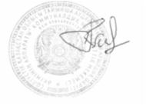 | С. Садвакасов

© 2012. Қазақстан Республикасы Әділет министрлігінің «Қазақстан Республикасының Заңнама және құқықтық ақпарат институты» ШЖҚ РМК

